Tại sao bạn thuận tay trái?

(Dân trí) - 10% dân số thích viết bằng tay trái hơn, chứng tỏ sự phân nhánh của bộ não con người vẫn còn là điều bí ẩn.

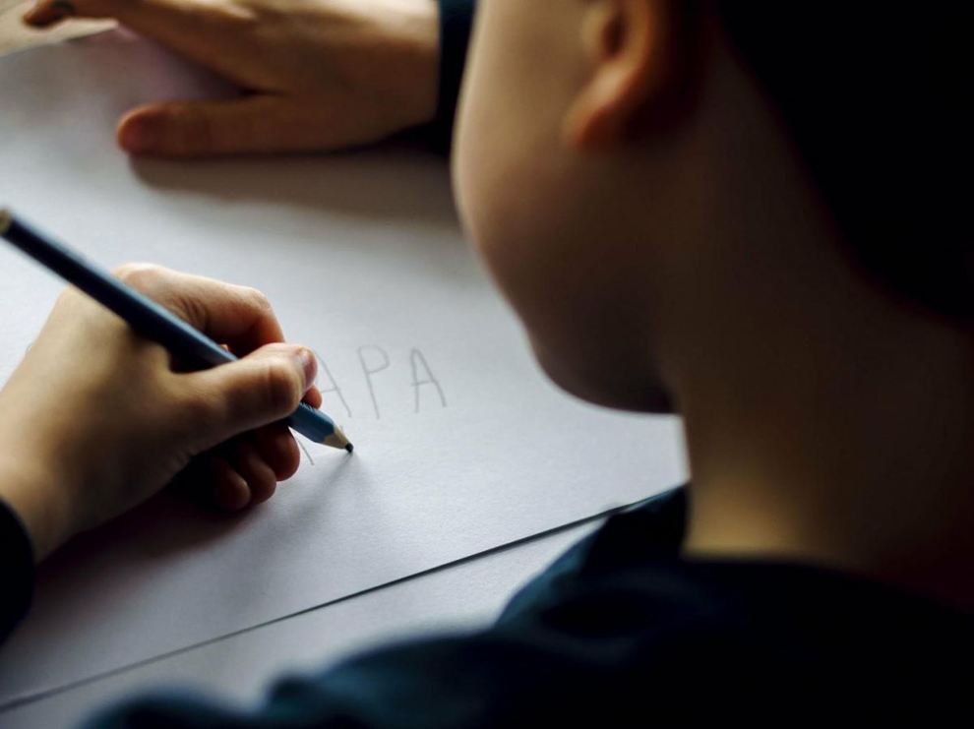

Chỉ 10% dân số thế giới thuận tay trái (Ảnh minh họa: Science et Avenir).

Công trình nghiên cứu mới công bố đã vén bức màn về sự kết hợp giữa di truyền và tính ngẫu nhiên che đậy đặc điểm tưởng chừng như vô hại này.

Thuận tay phải hoặc tay trái, được định hình từ những tuần đầu tiên của thai kỳ. Một số gen hiếm được tìm thấy gần gấp 3 lần ở những người thuận tay trái, cho chúng ta cái nhìn sâu sắc về cơ chế đằng sau sự phân nhánh này.

Chỉ có 10% dân số viết bằng tay trái. Giám đốc Clyde Francks, Viện Max Planck (Hà Lan) giải thích: "Chúng tôi biết rằng hai bán cầu não đã bắt đầu phát triển khác nhau trong phôi người, nhưng cơ chế đằng sau nó vẫn chưa được biết đến. Có khả năng thuận tay phải là kết quả mặc định của sự phát triển não bộ sớm được mã hóa bởi bộ gen.

Nhưng điều gì đang xảy ra với những người thuận tay trái bất chấp những khuynh hướng này?"

Điều gì tạo nên xác suất sinh ra thuận tay trái?

Câu trả lời có lẽ nằm một phần ở các công cụ mà tế bào có thể sử dụng để phân loại và định tuyến protein.

Đặc biệt, một số trình tự DNA điều chỉnh các sợi protein được gọi là vi ống, một loại "giàn giáo" chuyển động, đã được xác định là một trong những biến thể di truyền phổ biến nhất ở người thuận tay trái.

Clyde Francks cho biết: "Những loại biến thể di truyền này thường có tác động nhỏ đến đặc điểm của con người, chẳng hạn như ảnh hưởng đến hoạt động của một gen nhất định trong một mô nhất định".

Vì lý do này, trong nghiên cứu mới, các nhà khoa học tập trung vào các biến thể di truyền ảnh hưởng trực tiếp đến trình tự của protein - không phải các trình tự điều chỉnh chúng.

Nhà khoa học cho biết thêm, mặc dù hiếm hơn nhưng những loại biến thể di truyền này có thể có tác động lớn hơn nhiều đến đặc điểm con người - ở một số ít người mang chúng.

Bằng cách kiểm tra bộ gen của gần 350.000 người từ cơ sở dữ liệu Biobank của Vương quốc Anh, các nhà nghiên cứu đã xác định được một đột biến, mặc dù hiếm gặp, nhưng phổ biến hơn 2,7 lần ở những người thuận tay trái.

Đột biến này ảnh hưởng đến gen TUBB4B, mã hóa cho vi ống. Clyde Francks nhận xét: "Do đó, đây là một sự hội tụ tốt đẹp của bằng chứng - ủng hộ vai trò quan trọng của vi ống trong quá trình phân nhánh ở con người.

Các biến thể di truyền hiếm gặp ở một số ít người có thể làm nổi bật các gen cung cấp manh mối về cơ chế phát triển sự bất đối xứng của não ở tất cả mọi người".

Thuận tay có ngẫu nhiên?

Các nhà nghiên cứu chỉ ra, có yếu tố ngẫu nhiên lớn trong quá trình phân nhánh của con người.

"Chúng tôi tin rằng trong hầu hết các trường hợp, sở thích thuận tay trái chỉ đơn giản là do những biến đổi ngẫu nhiên trong quá trình phát triển não phôi thai, không có ảnh hưởng di truyền hoặc môi trường cụ thể.

Ví dụ, sự dao động ngẫu nhiên về nồng độ của một số phân tử trong các giai đoạn quan trọng của quá trình hình thành não", Clyde giải thích.

Vì vậy, thay vì trực tiếp xác định ai thuận tay nào, DNA sẽ tạo ra "khuynh hướng mạnh mẽ" thiên về bên này hay bên kia, phần lớn là thiên về tay phải một cách tự nhiên.

Ví dụ, các vi ống có trong lông mao - một loại xúc tu nhỏ trên bề mặt tế bào - có thể là nguồn gốc của các chuyển động không đối xứng và dòng chảy của chất lỏng, góp phần tạo ra trục trái - phải trong phôi thai.

Các biến thể hiếm của gen TUBB4B được cho là làm gián đoạn quá trình này theo cách ít thiên về bên phải hơn bên trái, do đó những người trong trường hợp này có nhiều khả năng thuận tay trái hơn.

Nhà nghiên cứu lập luận, với yếu tố ngẫu nhiên này, các cặp song sinh giống hệt nhau về mặt di truyền cũng có thể có cùng một bàn tay thuận.